Dessert autour de la banane, de l'avocat et du biscuit "sponge cake"
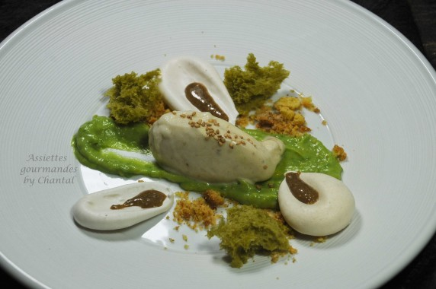
Ingrédients (pour 4 personnes):
Sponge Cake:25 g de pâte de pistache, 30 g de sucre, 15 g de farine, 1 jaune d'oeuf, 2 blancs d'oeuf
Glace à la banane au Thermomix: 2 bananes (coupées en rondelles et congelées), 1 blanc d'oeuf
Ganache chocolat blanc et avocat: 120 g de chocolat de couverture blanc, 80 g de crème liquide, 1 avocat
Meringues (recette ici)
Crumble : 20 g de farine, 20 g de beurre pommade, 20 g de sucre, 20 g de poudre d'amande
Crème de sésame: 50 g de graines de sésame torréfiées, 35 ml d'huile de sésame
Préparation:
Sponge Cake: Mélanger tous les ingrédients et mixer l'ensemble. Verser dans un siphon, insérer 2 cartouches de gaz, secouer et réserver au frigo pendant au moins 2 heures.
Faire quelques incisions à la base de gobelets en plastique, remplir à moitié avec le contenu du siphon et faire chauffer 45 à 50 secondes au micro-ondes (900W). Démouler à l'aide d'un couteau.
Attention, la texture de ce biscuit durcit à l'air libre. Ne pas démouler à l'avance, juste au moment du dressage.
Ganache chocolat blanc avocat:
Hacher grossièrement le chocolat blanc; verser la crème liquide chaude en émulsionnant pour faire fondre le chocolat. Lorsque le mélange a refroidi, verser dans un blender, ajouter l'avocat pelé et coupé en morceaux, mixer finement. Réserver.
Crumble: Mélanger tous les ingrédients, sabler et cuire au four environ 15 minutes.
Crème de sésame: mixer les graines et l'huile de sésame pendant au moins 10 minutes.
Glace à la banane au Thermomix:
Mixer les bananes congelées et le blanc d'oeuf pendant 1 minutes Vitesse 9; insérer le fouet, et fouetter 20 secondes Vitesse 3.
Dressage:
Déposer 2 belles cuillerées de ganache chocolat avocat. Ajouter crumble et meringues. Répartir quelques brisures de Sponge Cake et quelques touches de crème de sésame sur les meringues.
Déguster en mélangeant saveurs et textures.

www.assiettesgourmandes.fr

